1o Γυμνάσιο Περιστερίου

Εργασία στο πολιτιστικό πρόγραμμα με...
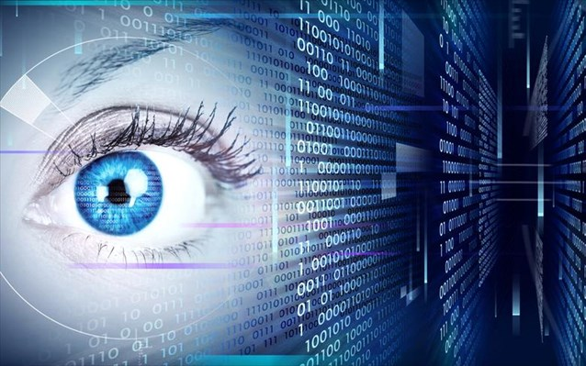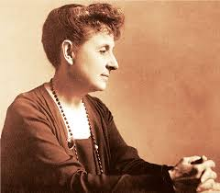
ΘΕΜΑ : “ Όταν η πληροφορική συνάντησε την Πηνελόπη Δέλτα”

ΕΠΙΒΛΕΠΟΥΣΑ ΚΑΘΗΓΗΤΡΙΑ
κ. Αγγέλου Αικατερίνη

ΟΝΟΜΑΤΑ ΜΑΘΗΤΩΝ
Κυπραίος Σπυρίδων
Κυριάκη Άννα
Κύτρου Αρετή- Θεοδώρα
Κύτρου Ελευθερία- Τσαμπίκα
Μαγδαληνού Αικατερίνη
Μηλιαρά Γεωργία 2/02/2019
Παπαδόπουλος Μιχαήλ- Ραφαήλ Σχ. έτος: 2018-19
Παπανδρέου Αριστείδης Ομαδοσυνεργατική εργασία
Παυλή Αναστασία του Γ'2
Ρόδα Ειρήνη
Σαραντοπούλου Στυλιανή

ΠΕΡΙΕΧΟΜΕΝΑ
ΕΡΓΑΣΙΑ |  | ΜΑΘΗΤΗΣ ΠΟΥ ΕΡΓΑΣΤΗΚΕ | ΣΕΛΙΔΑ
ΕΞΩΦΥΛΛΟ |  | ΑΡΕΤΗ ΚΥΤΡΟΥ | 01
ΠΕΡΙΕΧΟΜΕΝΟ |  | ΑΡΕΤΗ ΚΥΤΡΟΥ | 02
ΠΕΡΙΛΗΨΗ ΣΤΑ ΕΛΛΛΗΝΙΚΑ |  | ΣΠΥΡΟΣ ΚΥΠΡΑΙΟΣ  ΕΙΡΗΝΗ ΡΟΔΑ | 03
ΠΕΡΙΛΗΨΗ ΣΤΑ ΑΓΓΛΙΚΑ |  | ΣΠΥΡΙΔΩΝ ΚΥΠΡΑΙΟΣ | 03
ΣΚΟΠΟΣ |  | ΑΙΚΑΤΕΡΙΝΗ ΜΑΓΔΑΛΗΝΟΥ | 03
ΣΤΟΧΟΙ |  | ΑΙΚΑΤΕΡΙΝΗ ΜΑΓΔΑΛΗΝΟΥ | 03-04
ΥΛΗ |  | ΑΡΙΣΤΕΙΔΗΣ ΠΑΠΑΝΔΡΕΟΥ | 04
ΠΡΟΒΛΗΜΑΤΙΚΗ |  | ΑΙΚΑΤΕΡΙΝΗ ΜΑΓΔΑΛΗΝΟΥ | 04
ΤΙ ΕΙΝΑΙ ΠΑΡΑΜΥΘΙ; |  | ΣΠΥΡΙΔΩΝ ΚΥΠΡΑΙΟΣ | 05
ΕΤΥΜΟΛΟΓΙΑ ΠΑΡΑΜΥΘΙΟΥ |  | ΑΝΝΑ ΚΥΡΙΑΚΗ  ΣΤΕΛΛΑ ΣΑΡΑΝΤΟΠΟΥΛΟΥ | 05
ΤΙ ΕΙΝΑΙ Η ΠΛΗΡΟΦΟΡΙΚΗ; |  | ANNA KYΡIAKH | 06
ΕΤΥΜΟΛΟΓΙΑ ΠΛΗΡΟΦΟΡΙΚΗΣ |  | ΑΝΝΑ ΚΥΡΙΑΚΗ  ΣΤΕΛΛΑ ΣΑΡΑΝΤΟΠΟΥΛΟΥ | 07
ΛΙΓΑ ΛΟΓΙΑ ΓΙΑ ΤΗΝ Π. ΔΕΛΤΑ |  | ΓΕΩΡΓΙΑ ΜΗΛΙΑΡΑ | 07
Ο ΦΟΡΟΣ ΤΗΣ ΔΟΞΑΣ (ΠΕΡΙΛΗΨΗ) |  | ΕΛΕΥΘΕΡΙΑ ΚΥΤΡΟΥ | 08
ΠΡΩΤΟΧΡΟΝΙΑΤΙΚΟ ΠΑΡΑΜΥΘΙ (ΠΕΡΙΛΗΨΗ) |  | ΕΛΕΥΘΕΡΙΑ ΚΥΤΡΟΥ | 09
Η ΚΑΡΔΙΑ ΤΗΣ ΒΑΣΙΛΟΠΟΥΛΑΣ |  | ΕΛΕΥΘΕΡΙΑ ΚΥΤΡΟΥ | 10
Η ΑΞΙΑ ΤΩΝ ΠΑΡΑΜΥΘΙΩΝ ΣΤΗ ΖΩΗ ΜΑΣ |  | ΣΠΥΡΙΔΩΝ ΚΥΠΡΑΙΟΣ | 11-12-13
ΔΥΣΚΟΛΙΕΣ ΠΟΥ ΑΝΤΙΜΕΤΩΠΙΣΑΜΕ |  | ΕΙΡΗΝΗ ΡΟΔΑ | 14
ΣΥΜΠΕΡΑΣΜΑΤΑ |  | ΜΙΧΑΗΛ ΠΑΠΑΔΟΠΟΥΛΟΣ | 14
ΤΟ ΜΥΣΤΙΚΟ ΤΟΥ 3,14 |  | ΚΑΤΕΡΙΝΑ ΜΑΓΔΑΛΗΝΟΥ | 14-15
ΒΙΒΛΙΟΓΡΑΦΙΑ |  | ΑΝΑΣΤΑΣΙΑ ΠΑΥΛΗ | 16
ΕΠΙΜΕΛΕΙΑ POWER-POINT | ΕΛΕΥΘΕΡΙΑ ΚΥΤΡΟΥ  ΕΙΡΗΝΗ ΡΟΔΑ

Περίληψη

Στο πλαίσιο του μαθήματος της Πληροφορικής και του επεξεργαστή κειμένου έγινε αναφορά στα παραμύθια της Πηνελόπης Δέλτα και στον τρόπο με τον οποίο, μια ολοκληρωμένη εργασία μπορεί να συγγραφεί. Συγκεκριμένα, η ομάδα της τάξης μας συνέλεξε υλικό και πληροφορίες, από το διαδίκτυο και εγκυκλοπαίδειες, σχετικά με το καλλιτεχνικό έργο της συγγραφέα και τη ζωή της αλλά και για το παραμύθι, σαν έννοια γενικότερα. Μετά τη συλλογή των πληροφοριών, ένας μαθητής ανέλαβε την σύνοψη όλων των πληροφοριών για τη δημιουργία μιας ενιαίας εργασίας.

Summary

In the course of the Computer Science and Text Editor, reference was made to the Penelope Delta fairy tales and to the way in which a complete work can be written. In particular, our classroom collected material and information, from the Internet and encyclopedias, about the author's artistic work and her life, but also about the fairytale, as a concept in general. After collecting the information, a student took over the summary of all the information on creating a single work.

ΣΚΟΠΟΣ

Η εργασία έχει ως σκοπό τη συγγραφή μιας επίσημης εργασίας καθώς και τη γνωριμία έργων της Πηνελόπης Δέλτα.

ΣΤΟΧΟΙ

1. Γνωριμία με τον επεξεργαστή κειμένου και μορφοποίηση του.
2. Γνωριμία και μορφοποίηση του power point.
3. Συνάντηση με την Πηνελόπη Δέλτα.
4. Προβολή των μηνυμάτων της συγγραφέως
5. Μάθηση της αξίας των παραμυθιών.
6. Ομαδική συνεργασία για την επίτευξη ενός κοινού σκοπού.
7. Κατανόηση της διαχρονικότητας της αξίας των παραμυθιών.
8. Καλλιέργεια και διεύρυνση των οριζόντων μας.
9.Αξιοποίηση του χρόνου μας.

ΥΛΗ

Βιβλίο Πληροφορικής Α, Β, Γ Γυμνασίου: Α) σελ. 60-72 (Επεξεργαστής Κειμένου)
Β) σελ. 159-162 (Power Point)

ΠΡΟΒΛΗΜΑΤΙΚΗ

1.Τι είναι το παραμύθι;
2.Ποια είναι η αξία του;
3.Ποια είναι η Πηνελόπη Δέλτα;
4.Ποιο το έργο της;
5.Πώς μπορούμε να κάνουμε το μάθημα πιο ευχάριστο;
6.Πώς μπορούμε να συνδυάσουμε το παραμύθι με την πληροφορική;
7.Πώς γίνεται μια σωστή επίσημη εργασία;
8.Μπορούμε να συνεργαστούμε για την επίτευξη ενός σκοπού;

Τι είναι παραμύθι;

Υπό την ακριβή έννοιά του το παραμύθι είναι μια σύντομη ή λαϊκή ιστορία που ενσωματώνει το έθος, το οποίο μπορεί να εκφραστεί ρητά στο τέλος του ως αξιωματική αρχή. Συγγενές του μύθου αλλά διαφοροποιημένο εννοιολογικά το παραμύθι είναι εξαρχής μια επινόηση, μια μυθιστοριογραφία, μια φαντασιακή αφήγηση η οποία ορισμένες φορές χρησιμοποιεί μεταφορικά κάποιο ζώο ως κεντρικό χαρακτήρα του ή εισάγει στερεότυπους χαρακτήρες, όπως ο κατεργάρης. Πολύ συχνά γίνεται ανατρεπτική αλληγορία ενάντια στον φεουδαρχισμό ή την εκάστοτε άρχουσα τάξη, ή μια σύγκρουση του ανθρώπινου με το αόρατο βασίλειο. Προσωποποιεί και εξατομικεύει διαφορετικά στοιχεία πέρα από τη λογική του χώρου και του χρόνου και επεκτείνεται αδιάκριτα από τον οργανικό στον ανόργανο κόσμο, από τον άνθρωπο και τα ζώα στα δέντρα, τα λουλούδια, τις πέτρες, τα ρεύματα και τους ανέμους. Το παραμύθι κάνει χρήση συμβόλων, τα οποία με ποιητικό, λυρικό αλλά και αλληγορικό τρόπο εκφράζονται και αποδίδουν νόημα στις μεταφορές του.

Ετυμολογική εξήγηση

παραμύθι < παρα- + μύθος
- σύντομη αλληγορική φανταστική ιστορία, συνήθως για παιδιά
στα παιδιά αρέσει να τους λένε ένα παραμύθι πριν αποκοιμηθούν
δώστου κλότσο να γυρίσει, παραμύθι ν' αρχινήσει
- (συνεκδοχικά) ψέμα

συνεκδοχικά
- όταν μία λέξη χρησιμοποιείται όχι κυριολεκτικά αλλά σαν σχήμα λόγου, στη θέση μιας άλλης με την οποία, όμως, είναι άμεσα σχετική και:
- είναι γενικότερη από αυτήν
η λέξη γη χρησιμοποιείται συνεκδοχικά αντί της λέξης χώμα
- αποτελεί τμήμα ή μικρότερο μέρος αυτής
οι λέξεις τιμόνι ή ρόδα χρησιμοποιούνται συνεκδοχικά αντί της λέξης αυτοκίνητο
- είναι το όργανο της ενέργειας
η λέξη νυστέρι χρησιμοποιείται συνεκδοχικά αντί της λέξης εγχείρηση
- είναι η ενέργεια στην οποία χρησιμοποιείται το όργανο

Τι είναι πληροφορική;

Πληροφορική ονομάζεται η επιστήμη του επιτελεστικού λόγου, δηλαδή του λόγου (σε διάφορες μορφές) με τη βοήθεια του οποίου είναι εφικτή η επιτέλεση (εκτέλεση) ενεργειών που προκαλούν μεταβολές στον φυσικό κόσμο ή στον τρόπο λειτουργίας τεχνολογικών συσκευών διατάξεων και συστημάτων. Ειδικότερα, η Πληροφορική είναι θετική και εφαρμοσμένη επιστήμη και ερευνά τις τεχνολογικές εφαρμογές σε αυτοματοποιημένα υπολογιστικά συστήματα, από τη σκοπιά της σχεδίασης, της ανάπτυξης, της υλοποίησης, της διερεύνησης, της ανάλυσης και της προδιαγραφής τους. την απόκτηση, την εκπροσώπηση, την επεξεργασία, την αποθήκευση, την επικοινωνία και την πρόσβαση στις πληροφορίες. Τα εν λόγω υπολογιστικά συστήματα συνήθως είναι ηλεκτρονικές και ψηφιακές συσκευές, όμως τυπικά αυτό δεν είναι απαραίτητο αφού έχουν υπάρξει και μηχανικοί ή κβαντικοί υπολογιστές. Η πληροφορική μπορεί επίσης να γίνει αντιληπτή ως η επιστήμη που ερευνά θεωρητικές μεθόδους και πρακτικούς μηχανισμούς διαχείρισης πληροφοριών.
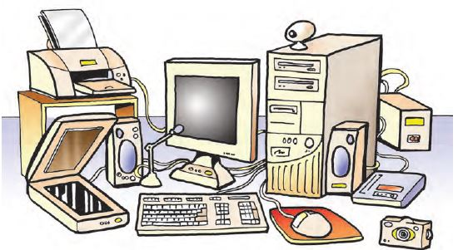

Ετυμολογική εξήγηση

πληροφορική < θηλυκό του επιθ. πληροφορικός, μεταφραστικό δάνειο από την αγγλική informatics

- επιστήμη που ερευνά την κωδικοποίηση, διαχείριση και μετάδοση συμβολικών αναπαραστάσεων πληροφοριών
- (μεταφορικά) γενική ονομασία για όσους κλάδους, με κάποιον τρόπο, σχετίζονται με την επιστήμη των ηλεκτρονικών υπολογιστών
- το σχολικό μάθημα που διδάσκει τη χρήση των υπολογιστών

ΛΙΓΑ ΛΟΓΙΑ ΓΙΑ ΤΗ ΖΩΗ ΤΗΣ ΠΗΝΕΛΟΠΗΣ ΔΕΛΤΑ

Γεννήθηκε στην Αλεξάνδρεια το 1874.Εκεί έζησε μέχρι και την εφηβεία, αν και ταξίδευε συχνά με την οικογένειά της στην Ελλάδα και το εξωτερικό. Ο γάμος της με τον επιχειρηματία Στέφανο Δέλτα το 1895 ήταν η λύτρωση από το οικογενειακό περιβάλλον και ταυτόχρονα ο δρόμος για την πνευματική της ανάπτυξη και ωριμότητα. Από το γάμο της απέκτησε τρεις κόρες. Το έμφυτο συγγραφικό της ταλέντο εκδηλώθηκε ήδη από την από την παιδική της ηλικία. Η προσφορά της στην παιδική λογοτεχνία υπήρξε καθοριστική για την εξέλιξη του παιδικού βιβλίου, σε μια εποχή που το είδος του εξέλιπε.

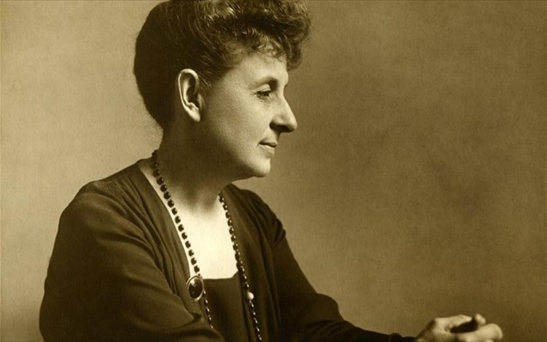
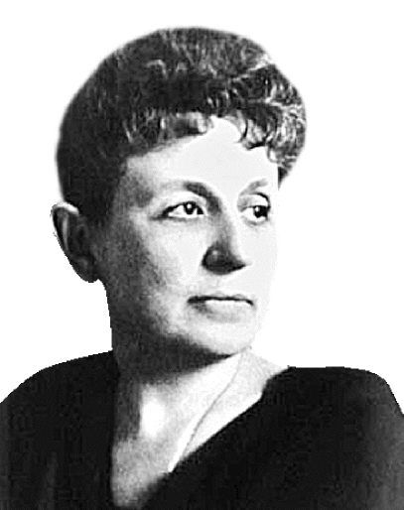

Ο ΦΟΡΟΣ ΤΗΣ ΔΟΞΑΣ



Στα παλιά χρόνια, στα χρονικά του Ελληνοτουρκικού πολέμου μία γυναίκα προσευχόταν στην εικόνα της Παναγίας, για να είναι καλά ο αδερφός της, ένα άξιο και όμορφο παλικάρι. Μία μέρα που η γυναίκα προσευχόταν στην εκκλησία εμφανίζεται μπροστά της ο χάρος και της είπε πως αποφάσισε να πάρει κοντά τον αδελφό της, αλλά άκουσε τα παρακάλια της και τη λυπήθηκε. Η γυναίκα παρακάλεσαι τον χάρο να μην πάρει τον αδελφό της. Ο χάρος δέχτηκε, αλλά ήθελε ως αντάλλαγμα να πάρει ένα άλλο παλικάρι. Η γυναίκα ήρθε σε πολύ δύσκολη θέση, γιατί άλλες φορές σκεφτόταν τις γυναίκες και τα παιδιά και άλλες φορές τις μάνες των πολεμιστών. Τελικά, ο χάρος πήρε τον αδερφό της κοπέλας.

ΠΡΩΤΟΧΡΟΝΙΑΤΙΚΟ ΠΑΡΑΜΥΘΙ

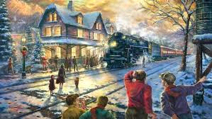

Μία παραμονή Πρωτοχρονιάς, στην πόλη της Αθήνας ζούσαν δύο διαφορετικά αγόρια, ο Βασιλάκης και ο Βασίλης. O Βασιλάκης επρόκειτο για ένα Αρχοντόπουλο και όχι τόσο ικανοποιημένο από τη ζωή του παιδί, διότι έπασχε από μία αρρώστια και δεν μπορούσε να βγει έξω στο χιόνι που είχε στρωθεί στους δρόμους. Από την άλλη έξω από το αρχοντικό του Βασιλάκη, στο δρόμο, ζούσε ο Βασίλης, ένα φτωχό και ορφανό παιδί που κρύωνε. Ο Βασιλάκης έμενε στο απέναντι σπίτι από τη γωνία που είχε κρυφτεί μέσα στα κουρέλια του ο Βασίλης. Αυτά τα παιδιά είχαν ένα κοινό, πίστευαν στον Αι-Βασίλη. Όταν μία νύχτα που είχαν πέσει για ύπνο το ένα στο μαλακό κρεβάτι του και το άλλο στο δρόμο, επισκέφτηκε και τα δύο αυτά παιδιά, ο Αι- Βασίλης και τα πήρε μαζί του, αφού τόσο πολύ το θέλανε και τα δύο .Και για αυτό το λόγο δεν ξανά ξύπνησαν ποτέ, δηλαδή όσο λυπηρό και να είναι πέθαναν.

Η ΚΑΡΔΙΑ ΤΗΣ ΒΑΣΙΛΟΠΟΥΛΑΣ



Μία φορά και έναν καιρό ζούσε ένας βασιλιάς και μία βασίλισσα, οι οποίοι βασίλευαν σε ένα όχι και τόσο φτωχικό, άλλα άγονο νησί. Από τη ζωή τους ήταν πολύ ικανοποιημένοι αλλά κάτι δεν είχαν αποκτήσει ακόμα ένα παιδί. Μία μέρα το απέκτησαν και αυτό, μία κόρη. Το κορίτσι όσο μεγάλωνε γινόταν όλο και πιο άσπλαχνο, με αποτέλεσμα να μην αισθάνεται γλυκές ή άσχημες αισθήσεις και όταν ήρθε η ώρα να την παντρέψουν με το βασιλόπουλο του άλλου βασιλείου σε μία βόλτα τους τα πικρά και άκαρδα λόγια της κατάφεραν να πληγώσουν τόσο βαθιά το βασιλόπουλο, ώστε να βουτήξει στη λίμνη, αλλά ευτυχώς να μην πνιγεί. Μετά από αυτήν την περιπέτεια το βασιλόπουλο αρρώστησε βαριά. Αυτό συνέβη, διότι την ημέρα της βάφτισης ενώ όλες οι νεράιδες από μία ευχή στο μωρό, η Μοίρα θέλησε να της πάρει την καρδιά για να τη γλιτώσει από τους καημούς και τις λύπες της ζωής. Αυτό το συμβάν κινεί στη βασιλοπούλα υποψίες ότι κάτι δεν έχει αυτή που έχουν οι άλλοι και για αυτό ρώτησε τη μητέρα της, η οποία αναγκάστηκε να της πει την αλήθεια. Μετά από αυτό το γεγονός η βασιλοπούλα αναζητά την καρδιά της και τελικά την βρίσκει στην κορυφή ενός βουνού. Όταν την βρίσκει αρχίζει να βοηθά ανθρώπους. Στο τέλος, η βασιλοπούλα δέχεται να παραδοθεί στον πατέρα του βασιλόπουλου, βασιλιά του άλλου νησιού ο οποίος έχει ξεκινήσει εκστρατεία για να καταστρέψει το νησί.

Η αξία των παραμυθιών στη ζωή μας

«Μια φορά και έναν καιρό...». Τι μας έρχεται άραγε στο μυαλό μόλις ακούμε αυτή τη φράση; Σίγουρα κάτι ξεχωριστό στον καθένα μας. Πρόσωπα αγαπημένα, εικόνες και αναμνήσεις. Η φράση «μια φορά και ένα καιρό…», ασκεί μαγική δύναμη και έχει μεγάλη σημασία για κάθε παιδί. Το παιδί μεταφέρεται με τα φτερά της φαντασίας του σ’ ένα θαυμαστό κόσμο, κόσμο γεμάτο αισιοδοξία, χαρά, αγάπη, ειρήνη.

Τι είναι το παραμύθι;
Το παραμύθι είναι μία φανταστική προφορική διήγηση, που συνήθως αποτελείται από πολλά και διαδοχικά επεισόδια (μοτίβα). Διαφέρει από το μύθο, γιατί αυτός είναι μια αλληγορική διήγηση, που έχει στόχο να διδάξει. Οι μύθοι των ζώων, τα μαγικά παραμύθια, οι ευτράπελες διηγήσεις και τα κλιμακωτά παραμύθια, αποτελούν τις
μεγάλες κατηγορίες στις οποίες εντάσσεται το σύνολο των τύπων του παραμυθιού. Μπορούμε να διακρίνουμε το λαϊκό και το λόγιο παραμύθι.

Το παραμύθι συγκινεί και ψυχαγωγεί όλους τους λαούς της γης από πολύ παλιά. Η υπόθεσή του δε δεσμεύεται από τόπο και χρόνο και τα πρόσωπά του είναι
φανταστικά. Στα παραμύθια συναντάμε πολλά απίστευτα γεγονότα. Αυτά όμως που για το σημερινό άνθρωπο είναι φανταστικά. Όλος ο κόσμος του πρωτόγονου ανθρώπου, η θεωρία του για τη γέννηση του κόσμου, ο φόβος του για τα διάφορα φυσικά φαινόμενα, η πίστη του στη δεισιδαιμονία και στις υπερφυσικές ικανότητες
των μάγων, η στενή του σχέση με τα ζώα, τα οποία θεωρούσε συντρόφους, τα όνειρα που τον μετέφεραν σε άγνωστους τόπους με τρόπο ανεξήγητο, πέρασε μέσα στα
παραμύθια. Το παραμύθι βασίζεται στην προφορική μεταβίβαση της παράδοσης από γενιά σε γενιά.

Ως είδος, το παραμύθι ακολουθεί τρεις γενικές αρχές, προκειμένου να αναφερθεί στον χρόνο, στον τόπο και στα πρόσωπα, που αφορούν το περιεχόμενό του. Πιο
συγκεκριμένα: Στο παραμύθι υπάρχει αοριστία χρόνου και τόπου της δράσης. Ενώ, χαρακτηριστική είναι η ανωνυμία των προσώπων, τις περισσότερες φορές. Οι
επαναλήψεις είναι συχνές, oι αντίθετοι χαρακτήρες βρίσκονται αντιμέτωποι, ενώ ο πιο αδύναμος μιας ομάδας αποδεικνύεται στο τέλος ο καλύτερος. Η πλοκή είναι απλή. Όλα θίγονται με τον απλούστερο δυνατό τρόπο.

Η αξία του παραμυθιού

Τα παραμύθια δείχνουν στα παιδιά πώς να λύνουν προβλήματα: Μικροί και μεγάλοι μαθαίνουν από τους πρωταγωνιστές μίας ιστορίας. Αυτές οι ιστορίες που
συμβαίνουν «μια φορά κι έναν καιρό», βοηθούν τα παιδιά να αναπτύξουν την κριτική τους σκέψη. Να ξεχωρίζουν το καλό από το κακό και να δουν ότι με τη φαντασία, το θάρρος και την υπομονή, λύνονται τα προβλήματα.

Τα παιδιά νικούν το φόβο: «Τα παραμύθια δεν λένε στα παιδιά ότι υπάρχουν δράκοι. Τα παιδιά ήδη γνωρίζουν ότι δεν υπάρχουν δράκοι. Τα παραμύθια λένε στα παιδιά ότι οι δράκοι μπορούν να ηττηθούν», είχε πει ο Βρετανός συγγραφέας G.K. Chesterton. Ο διάσημος συγγραφέας και παιδοψυχολόγος, Bruno Bettelheim, πίστευε ότι τα παραμύθια είναι σημαντικά για την ανάπτυξη των παιδιών, επειδή οι βασικοί χαρακτήρες –που είναι και οι ίδιοι παιδιά πολλές φορές– επιδεικνύουν θάρρος και
νικούν σε έναν κόσμο γιγάντων και εχθρικών ενηλίκων.

Τα παραμύθια προετοιμάζουν τα παιδιά για τις δυσκολίες της ζωής: Μέσα από τα παραμύθια, τα παιδιά συναντούν προκλήσεις με τις οποίες παλεύουν και οι ενήλικες: την προδοσία, τους τσακωμούς, τη ζήλια. Οι άσχημες πλευρές της ζωής υπάρχουν κι αυτές στα παραμύθια.

Δίνουν ευκαιρία για διάλογο: Τέτοιες ιστορίες «ελεγχόμενου φόβου» δίνουν μία θαυμάσια ευκαιρία στους γονείς να συζητήσουν με τα παιδιά τους τις πιο βαθιές τους ανησυχίες και ανασφάλειες από τον πραγματικό κόσμο. Οι φανταστικοί χαρακτήρες συνεισφέρουν θετικά στο διάλογο. Δεν μπορεί να γίνει το ίδιο με μία ταινία, ούτε καν με το θέατρο.

Το παραμύθι είναι ένα μέσο για τη γλωσσική ανάπτυξη του παιδιού: Το παιδί απολαμβάνει να ακούει παραμύθια ή ακόμη και να τα διηγείται το ίδιο. Και στις δύο
αυτές περιπτώσεις, του δίνονται ευκαιρίες να εμπλουτίσει το λεξιλόγιό του, να γίνεται αβίαστα κάτοχος του γλωσσικού μηχανισμού και συνηθίζει στην ακριβή και σαφή διατύπωση διανοημάτων και συναισθημάτων.

Τα παραμύθια μιλούν μία παγκόσμια γλώσσα:Γνωρίζουμε τα παραμύθια ως παιδιά, είτε μέσω της αφήγησης, είτε ακόμη και μέσω της παντομίμας. Ζούμε με αυτά, αναπνέουμε με αυτά, ξέρουμε το τέλος του. Ορισμένα παραμύθια, όπως η Σταχτοπούτα, υπάρχουν σε πολλές κουλτούρες, αν και με μικρές διαφορετικές πινελιές σε κάθε χώρα. Όλες οι διαφορετικές εκδοχές όμως, μοιράζονται κάτι κοινό: μία σαγηνευτική ιστορία για την ανάγκη να νικήσει το καλό.
Τα παραμύθια αναπτύσσουν την παιδική φαντασία: «Όταν εξετάζω τον εαυτό μου και τον τρόπο σκέψης μου, έρχομαι στο συμπέρασμα ότι το χάρισμα της φαντασίας σημαίνει περισσότερα για εμένα από οποιοδήποτε ταλέντο για αφηρημένη, θετική σκέψη. Το να ονειρεύεσαι για όλα τα σπουδαία πράγματα που μπορείς να καταφέρεις, είναι το κλειδί για μια ζωή γεμάτη με θετικότητα. Άφησε τη φαντασία σου να καλπάσει ελεύθερη και δημιούργησε έναν κόσμο στον οποίο θα ήθελες να είσαι μέσα», είχε πει ο Άλμπερτ Αϊνστάιν.

Τα παραμύθια προσφέρουν ηθικά διδάγματα: Τα παραμύθια θέτουν το ηθικό πρόβλημα της συνύπαρξης του καλού και του κακού. Συνήθως το καλό υπερισχύει και ο κακός χάνει. Μέσω της ταύτισης με τον ήρωα, το παιδί παίρνει το ηθικό δίδαγμα.

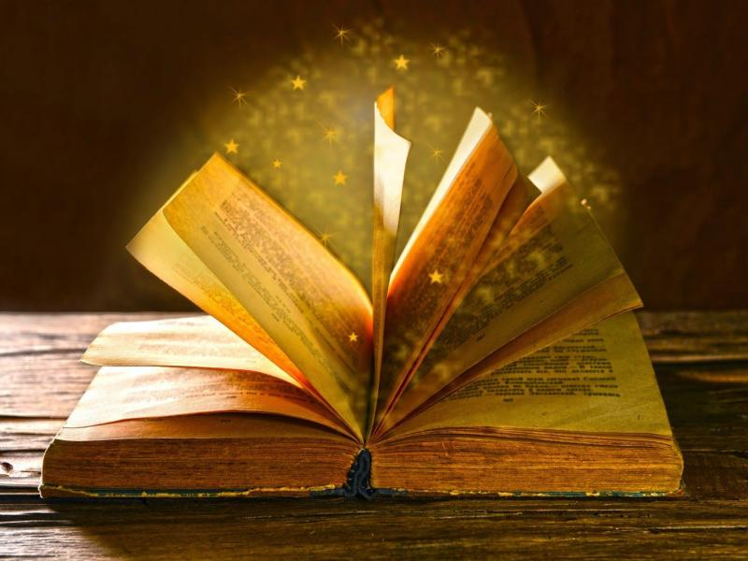

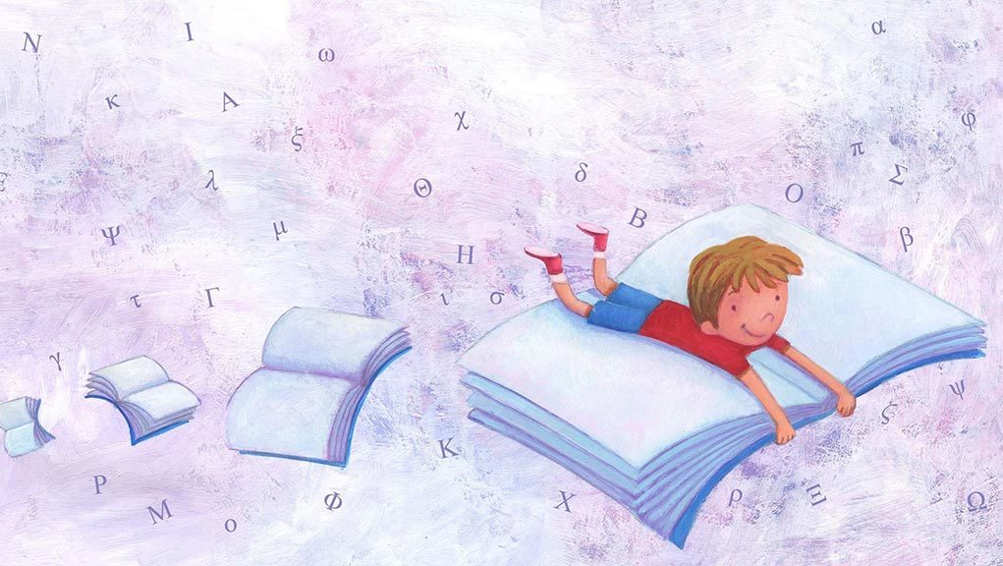

Δυσκολίες

Όπως έχει παρατηρηθεί οι ομάδες αντιμετωπίζουν κάποια στιγμή είτε μεγάλα είτε μικρά προβλήματα, 'έτσι κι εμείς, αντιμετωπίσαμε αρκετά είτε στη συνεννόηση, είτε στη συνεργασία είτε ακόμα να αποτελέσουμε μια ομάδα.
Αργούσε η παράδοση κάποιων συγκεκριμένων κομματιών από ορισμένα μέλη της ομάδας! Κάποια κομμάτια θέλανε διόρθωση με αποτέλεσμα την καθυστέρηση παράδοση τους.

Συμπεράσματα

Τα συμπεράσματα που είχαμε από την εργασία είναι πολλά και σημαντικά. Καταρχάς, είχαμε την ευκαιρία να ενημερωθούμε για τη ζωή της Πηνελόπης Δέλτα. Δεύτερον διδαχτήκαμε πώς να κάνουμε μια αξιόλογη εργασία στο Word. Επιπλέον και ίσως πιο σημαντικό απ’όλα είναι ότι αναπτύξαμε ομαδικό πνεύμα και αποδείξαμε ότι με καλή συνεργασία και θέληση μπορούμε όχι μόνο εμείς αλλά όλοι μας να πετύχουμε μεγάλα πράγματα. Ακόμα, παρατηρήσαμε πόσο καθοριστικό ρόλο μπορεί να παίξει το σχολείο στη ζωή μας, αφού η κα. Αγγέλου έχοντας πίστη σε εμάς, μας ενέπνευσε και μας οδήγησε στην πραγματοποίηση μιας αξιόλογης εργασίας. Οδηγηθήκαμε και σε μαθηματικά μονοπάτια, όπως το .π. Ήταν κάτι απροσδόκειτο.
Αεί ο Θεός ο Μέγας γεωμετρεί, το κύκλου μήκος ίνα ορίση διαμέτρω, παρήγαγεν αριθμόν απέραντον, καί όν, φεύ, ουδέποτε όλονθνητοί θα εύρωσι.
3,1415926535897932384626
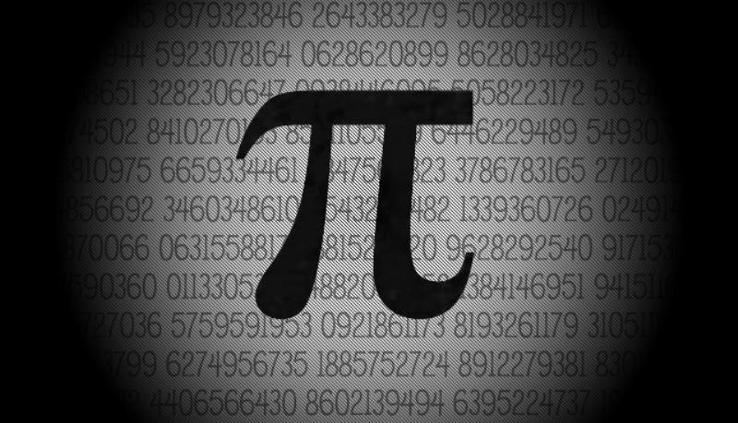

Αεί ο Θεός ο Μέγας γεωμετρεί, το κύκλου μήκος ίνα ορίση διαμέτρω, παρήγαγεν αριθμόν απέραντον, καί όν, φεύ, ουδέποτε όλονθνητοί θα εύρωσι.
3,1415926535897932384626
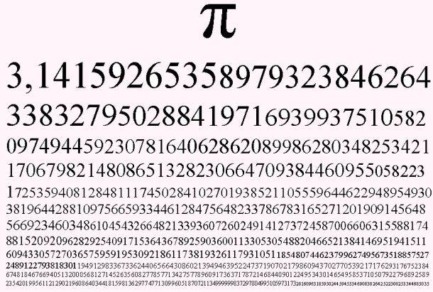

ΒΙΒΛΙΟΓΡΑΦIΑ

Πηνελόπη Δέλτα

Παραμύθια και άλλα

- Τα τρία κεράκια (1915)
- Η καρδιά της βασιλοπούλας (1915)
- Το πρωτοχρονιάτικο παραμύθι (1915)
- Ο φόρος της δόξας (1915)

Βιβλίο πληροφορικής Α΄, Β΄, Γ΄ Γυμνασίου

Βικιλεξικό https://www.google.com/search?client=firefox-b-d&amp;q=bikilejko

Λεξικά

- Λεξικό Της Νεοελληνικής Γεώργιος Μπαμπινιώτης
- Λεξικό της Σύγχρονης Δημοκρατικής Γλώσσας Εκδοτική Αθηνών

Διευθύνσεις ιστοσελίδων https://www.pemptousia.gr/wp-
content/uploads/2013/01/PenelopeD.jpg

